Проект вносится администрацией города Перми

Пермская городская Дума
РЕШЕНИЕ
О внесении изменения в Правила землепользования
и застройки города Перми, утвержденные решением Пермской
городской Думы от 26.06.2007 № 143
В соответствии со статьями 31, 32, 33 Градостроительного кодекса Российской Федерации, статьей 41 Устава города Перми
Пермская городская Дума решила:
1. Внести изменение в статью 49 Правил землепользования и застройки города Перми, утвержденных решением Пермской городской Думы от 26.06.2007
№ 143, установив территориальную зону обслуживания и деловой активности местного значения (Ц-2) в отношении территории, включающей земельный участок с кадастровым номером 59:01:4415031:36 по ул.Энгельса,27
в Дзержинском районе города Перми, согласно приложению к настоящему решению.
2. Опубликовать решение в печатном средстве массовой информации «Официальный бюллетень органов местного самоуправления муниципального образования город Пермь».
3. Контроль за исполнением решения возложить на комитет Пермской городской Думы по пространственному развитию.
Глава города Перми –
председатель Пермской городской Думы И.В.Сапко
ПРИЛОЖЕНИЕ
к решению Пермской
городской Думы

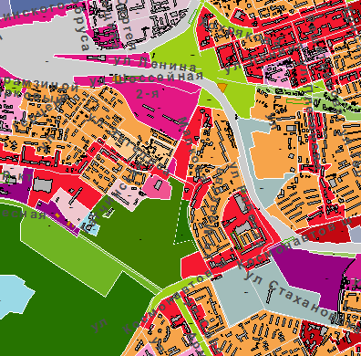

1:25000

